外贸信托-融创上海西环中心项目集合资金信托计划
2020年4月监管报告

项目名称：外贸信托-融创上海西环中心项目
委托方：中国对外经济贸易信托有限公司
受托方：北京康正宏基房地产评估有限公司
监管人员：蒋柯
日期：二零二零年五月十五日
目录
1项目基本情况 2
2重大事件披露 2
3项目五证办理及施工进度情况 3
3.1项目五证办理情况说明 3
3.2项目2020年4月施工进度情况 3
4印鉴使用情况 6
5合同签订情况 9
6项目销售情况 11
6.1 销售概况 11
6.2项目竞品分析 11
7资金情况 12
7.1资金流出情况 12
7.2资金流入情况 14
7.3资金结算 15
附件 16
附件一 预售许可证 16
附件二 对账单 21
附件三 共管物品使用登记簿 22
附件四 星信资金流出分类情况表 25

为了方便阅读之目的，本报告中将部分名称简写为：
星绾：上海星绾实业有限公司
星信：上海星信房地产开发有限公司
融创：融创（上海）商业置业有限公司
外贸信托：中国对外经济贸易信托有限公司
康正：北京康正宏基房地产评估有限公司

1项目基本情况
标的项目位于上海嘉定区南翔镇，11号线陈翔路站地铁上盖（在建，预计2020年6月期间通车）。项目北面为嘉定工业区的国家级高科技园区、上海光电子科技产业园、国家留学人员嘉定创业园等园区，项目南面为大虹桥商务区，聚集大量产业总部。
标的项目用地面积32694.4㎡，规划总建筑面积157864.09㎡，业态有办公、商业、酒店式公寓。其中07-05地块包括6栋小办公（商墅）和4000平的商业；08-01地块包括1栋5层办公、1栋23层办公、3栋公寓、办公和公寓1-2层全部为地铁连廊商业，预计2022年12月竣工验收。

2重大事件披露
- 2020年4月15日，外贸信托向上海星信房地产开发有限公司放款295,750,000元；
- 2020年4月16日，项目公司向中建八局第一建设有限公司支付工程款2.4亿元；
- 2020年4月20日，上海星信房地产开发有限公司向外贸信托支付信保基金2,957,500元；
- 2020年4月22日，项目公司对上海农商行3个非监管账户进行销户（销户账号：5013 1000 4935 88813、5013 1000 6935 18145、5013 1000 3815 82999）
- 2020年4月26日，上海市嘉定区住房保障和房屋管理局向项目公司核发《上海市商品房预售许可证》【嘉定房管（2020）预字0000059号】、【嘉定房管（2020）预字0000060号】、【嘉定房管（2020）预字0000061号】（详见附件一），准予星信科创商务中心共201套房屋用于销售，本次预售许可面积共计69124.71㎡；
- 2020年4月30日，上海西环中心售楼处验收完成；

3项目五证办理及施工进度情况

3.1项目五证办理情况说明
项目公司已办理证照情况如下：
截至2020年4月30日项目五证办理情况
证照名称 | 证照号 | 核发时间 | 备注
房地产权证 | 沪房地嘉字（2015）第014789号 | 2015年5月14日 | 07-05地块
房地产权证 | 沪房地嘉字（2015）第014791号 | 2015年5月14日 | 08-1地块
建设用地规划许可证 | 沪嘉地（2015）EA31011420154434 | 2015年4月27日 | 07-05、08-01、10-01地块
建设工程规划许可证 | 沪嘉建（2018）FA31011420187152 | 2018年6月7日 | 07-05地块
建设工程规划许可证 | 沪嘉建（2018）FA31011420187175 | 2018年6月12日 | 08-1地块
建筑工程施工许可证 | 1502JD0050D03 | 2018年9月28日 | 07-05地块
建筑工程施工许可证 | 1502JD0050D02 | 2018年9月28日 | 08-1地块
预售许可证 | 【嘉定房管（2020）预字0000059号】 | 2020年4月26日 | 08-1地块
预售许可证 | 【嘉定房管（2020）预字0000060号】 | 2020年4月26日 | 07-05地块
预售许可证 | 【嘉定房管（2020）预字0000061号】 | 2020年4月26日 | 07-05地块

3.2项目2020年4月施工进度情况
07-05地块：施工面积约29000㎡。
土建：
- 新增地垄墙变更钢筋安装已完成；
- 5~7#楼露台防水保护层备料完成；
- 车库电梯门洞口（新增）收口已完成；
- 一层车库梁净高不足（变更）剔凿已完成；钢筋、模板暂未安装，为迎接验收，暂时模板封闭未施工；
- 1#楼二层外廊贴砖已完成，楼梯踏步贴砖已完成（新增）；
- 剩余屋面分隔缝油膏嵌实已完成；
- 一层电梯厅多余砼结构墙体凿除已完成；
- 1#楼二层新增二结构构造柱施工已完成，墙体砌筑已完成；
- 地下车库集水井盖板加工已完成；
机电：
- 总包安装：07-05地块1#~7#楼各系统收尾及检查，完成80%；
- 消防：07-05地块跟进防火门安装进度安装门禁锁块，未完成50%，防火门没装；
- 07-05地块地下室BA系统穿线，未完成30%，管道未到位；

08-01地块：施工面积约13000㎡。
土建：
1、1#楼18层砌筑已完成；机房层模板加固已完成；机房层顶板钢筋绑扎已完成；
2、2#楼砌筑已完成；2#楼屋面保护层空调单位压力测试影响2天未完成；2#楼外廊第一道防水完成；
3、3#楼八层砌筑已完成50%；3#楼屋面设备间已完成；
4、4#楼五层砌筑已完成50%；4#楼屋面设备基础变更已完成；
5、5#楼二层砌筑因劳动力进场滞后1天未完成，5#楼屋面设备基础变更已完成；
6、地库二结构正在施工，目前正在进行放线和植筋工作；
7、幕墙单位已开标，一期配合预埋的幕墙已确定不再预埋后续楼层埋件。
机电：
- 08地块1#楼10-13F支架，12F、13F于4月30日前完成；
- 08地块地下室水管末端剩余个别碰头位置于5月5日前完成；
- 08地块3#楼管线疏通完成1-5F；
- 08地块地下室风管末端收收尾完成90%。
（转下页）

标的项目现场照片
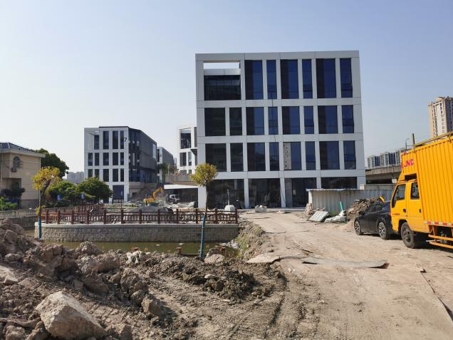
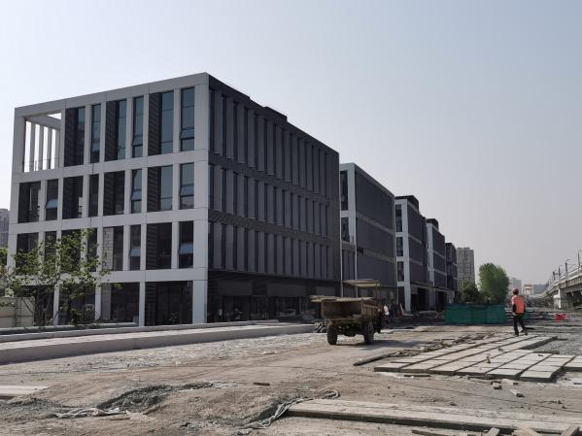

1、07-05地块施工 2、07-05地块施工
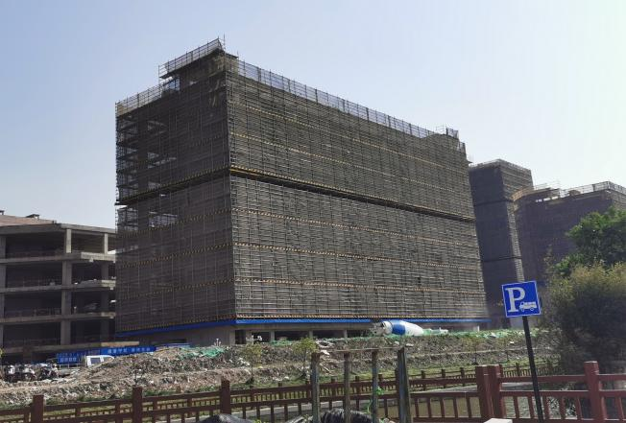
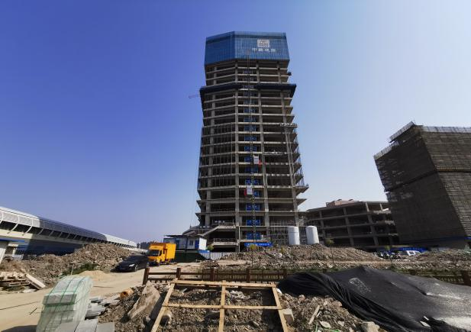

3、08-01地块施工 4、08-01地块施工

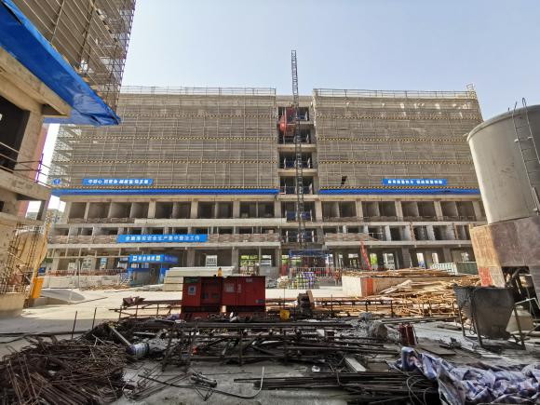
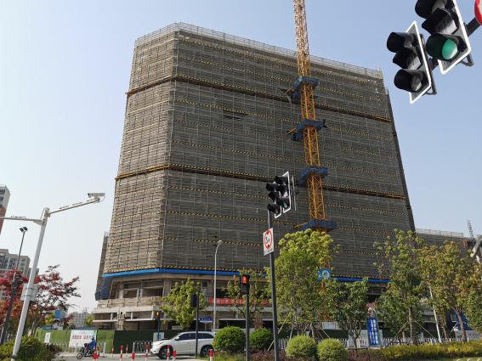

5、08-01地块施工 6、08-01地块施工

4印鉴使用情况
对于印章的使用，融创共管人员按照监管协议规定，履行印章使用流程，填写印章使用登记表，康正监管人员了解用印事由，通过邮件、微信等方式向外贸信托有关人员提交用印申请，待外贸信托有关人员批复后方给予盖章。4月份星绾、星信印鉴使用情况如下：
2020年4月星绾印章使用情况表
用印日期 | 用印事由 | 用印材料及份数 | 印鉴名称 | 经办人 | 监印人 | 审批日期 | 备注
2020/4/7 | 星绾开票信息 | 星绾开票信息1 | 公章 | 卜雨亭 | 蒋柯、王绮 | 2020/4/7 | 信托邮件审批
2020/4/14 | 星信办理预售向外贸信托 | 融创上海西环中心项目办理预售证的申请2 | 公章 | 卜雨亭 | 蒋柯、王绮 | 2020/4/14 | 信托邮件审批

2020年4月星信印章使用情况表
用印日期 | 用印事由 | 用印材料及份数 | 印鉴名称 | 经办人 | 监印人 | 审批日期 | 备注
2020/4/1 | 办理报税法人一证通CA棒资料的用印 | 营业执照正本复印件3，法人身份证复印2，经办人身份证复印件2，上海市一证通用法人数字证书申请表6 | 公章 | 李爽 | 蒋柯、王绮 | 2020/4/1 | 信托邮件审批
2020/4/1 | 南翔客户交房所需开发商资料 | 营业执照20，法人身份证复印件20，委托书20，预售合同4 | 公章 | 夏琴 | 蒋柯、王绮 | 2020/4/1 | 信托邮件审批
2020/4/2 | 南翔西环中心08地块弱电技防评审意见书用印 | 评审整改承诺书1，设计任务书1 | 公章 | 宋力行 | 蒋柯、王绮 | 2020/4/2 | 信托邮件审批
2020/4/2 | 南翔西环中心正式售楼处空调采购合同 | 南翔西环中心正式售楼处空调采购合同6 | 公章、法人章 | 宋力行 | 蒋柯、王绮 | 2020/4/2 | 信托邮件审批
2020/4/2 | 南翔西环中心JDC2-0203单元07-05、08-01、10-01地块综合体项目售楼处空调系统安装合同 | 南翔西环中心JDC2-0203单元07-05、08-01、10-01地块综合体项目售楼处空调系统安装合同6 | 公章、法人章 | 宋力行 | 蒋柯、王绮 | 2020/4/2 | 信托邮件审批
2020/4/3 | 南翔西环中心售楼处施工临时道口掘路审批用印 | 行政许可申请表2，涉路施工承诺书2，掘路申请书2 | 公章 | 宋力行 | 蒋柯、王绮 | 2020/4/3 | 信托邮件审批
2020/4/7 | 上海南翔西环中心BROWNIE室内软装采购合同 | 上海南翔西环中心BROWNIE室内软装采购合同6，廉洁书6 | 公章、法人章 | 王晟晨 | 蒋柯、王绮 | 2020/4/7 | 信托邮件审批
2020/4/7 | 上海西环中心项目1#楼幕墙保温检测合同及信息报送单 | 上海西环中心项目1#楼幕墙保温检测合同2，信息报送单1 | 公章、法人章 | 江晓斌 | 蒋柯、王绮 | 2020/4/7 | 信托邮件审批
2020/4/9 | 南翔售楼处办理宽带申请 | 营业执照复印件1，经办人身份证复印件1，客户业务代办委托书1 | 公章 | 夏琴 | 蒋柯、王绮 | 2020/4/9 | 信托邮件审批
2020/4/9 | 浦发和农商行的询证函用印 | 浦发询证函2，农商行询证函2 | 公章 | 梁红莲 | 蒋柯、王绮 | 2020/4/9 | 信托邮件审批
2020/4/9 | 上海融创西环中心二期连廊建设工程服务合同 | 招标代理服务合同6，星信置业连廊咨询合同（前期、竣工备案）6，南翔07-05、08-01地块水保合同(1)(1)6 | 公章、法人章 | 陈壬武 | 蒋柯、王绮 | 2020/4/9 | 信托邮件审批
2020/4/9 | 融创西环中心联合验收申请单事项 | 联合验收申请1 | 公章 | 陈壬武 | 蒋柯、王绮 | 2020/4/9 | 信托邮件审批
2020/4/9 | 办理预售所需的水电配套证明 | 07、08水配套证明 (1)1；08电力配套证明(1)1 | 公章 | 陈壬武 | 蒋柯、王绮 | 2020/4/9 | 信托邮件审批
2020/4/10 | 融创西环中心物业服务合同网签备案表事项 | 物业服务合同网签备案表1 | 公章 | 陈壬武 | 蒋柯、王绮 | 2020/4/10 | 信托邮件审批
2020/4/10 | 星信3月发工资 | 实发工资总额1 | 公章 | 李爽 | 蒋柯、王绮 | 2020/4/10 | 信托邮件审批
2020/4/10 | 档案馆调阅建设用地规划许可证所需材料用印 | 介绍信1，营业执照复印件1，法人身份证复印件1，查阅人身份证复印件1 | 公章 | 陈壬武 | 蒋柯、王绮 | 2020/4/10 | 信托邮件审批
2020/4/13 | 西环中心售价审批及一房一价表 | 办公销售价格审核表1，商业销售价格审核表1，融创西环中心一房一价表（备案价）(1)7 | 公章 | 陈壬武 | 蒋柯、王绮 | 2020/4/13 | 信托陈正康协同办理
2020/4/14 | 油卡变更持卡人、更改一车一卡业务事项 | 介绍信1，经办人身份证复印件1 | 公章 | 胡秦楠 | 蒋柯、王绮 | 2020/4/14 | 信托邮件审批
2020/4/14 | 南翔售楼处办理宽带申请 | 委托书1，代办人身份证1，宽带申请表1 | 公章 | 夏琴 | 蒋柯、王绮 | 2020/4/14 | 信托邮件审批
2020/4/14 | 项目公司申请星信办理预售向外贸信托 | 融创上海西环中心项目办理预售证的申请 | 公章 | 卜雨亭 | 蒋柯、王绮 | 2020/4/14 | 信托邮件审批
2020/4/16 | 上海星信向中建八局第一建设有限公司支付工程款 | 资金支付指令1 | 财务章 | 王昕晨 | 蒋柯、王绮 | 2020/4/16 | 信托邮件审批
2020/4/16 | 融创西环中心预售报告上报材料事项 | 07.08地名批复1、07地块预测报告1、07规划许可证1、07门牌号1、08地块门牌1、08地块预测报告1、08规划许可证1、补充协议1、融创西环中心一房一价表（备案价）1、商品房预售款委托监管协议书2、施工许可证07-1、施工许可证08-1、土地出让合同1、土地出让合同补充协议 2015补字第27号 20150313 调整11-01地块项目公司为上海星信曼置业有限公司1、土地证07-1、土地证08-1、物业服务费测算及服务标准1、星信营业执照正本1、预售材料1、资金监管协议（二）（上海星信）1 | 公章、法人章 | 陈壬武 | 蒋柯、王绮 | 2020/4/16 | 信托邮件审批
2020/4/16 | 融创西环中心连廊建设轨道交通监护事项 | 项目施工委托监护登记表1 | 公章 | 陈壬武 | 蒋柯、王绮 | 2020/4/16 | 信托邮件审批
2020/4/16 | 融创西环中心连廊设计意见征询事项 | 建设单位承诺书1 | 公章 | 陈壬武 | 蒋柯、王绮 | 2020/4/16 | 信托邮件审批
2020/4/17 | 融创西环中心08-01地块技防评审整改情况说明 | 融创西环中心08-01地块技防评审整改情况说明 | 公章 | 宋力行 | 蒋柯、胡凤兰 | 2020/4/17 | 信托邮件审批
2020/4/17 | 星信名邸业主张玮2-303发票遗失发票复印件 | 发票复印件1 | 发票章 | 周艳 | 蒋柯、胡凤兰 | 2020/4/17 | 信托邮件审批
2020/4/17 | 西环中心预售资金监管协议 | 西环中心预售资金监管协议6 | 公章 | 陈壬武 | 蒋柯、胡凤兰 | 2020/4/17 | 信托邮件审批
2020/4/20 | 7号地块开道口盖章资料 | 申请表1、委托书1、批复意见1、规证1 | 公章 | 李涛 | 蒋柯、胡凤兰 | 2020/4/20 | 信托邮件审批
2020/4/20 | 建设工程质量安全监督整改回复 | 建设工程质量安全监督整改回复回复单1、技术核定单1、不合格原因分析1 | 公章 | 胡凤兰 | 蒋柯、胡凤兰 | 2020/4/20 | 信托邮件审批
2020/4/20 | 南翔项目综合体地块售楼处及施工道口工程的审批 | 建筑安装施工合同2 | 公章、法人章 | 宋力行 | 蒋柯、胡凤兰 | 2020/4/20 | 信托邮件审批
2020/4/20 | 南翔小业主办理小产证所需开发商资料 | 开发商委托书(南翔)1、商业置业法人-顾明身份证（新）1、星信营业执照正本复印件1 | 公章 | 夏琴 | 蒋柯、胡凤兰 | 2020/4/20 | 信托邮件审批
2020/4/21 | 上海南翔西环中心08-01地块泛光照明工程合同 | 合同（南翔西环中心泛光照明)6、清单1 | 公章、法人章 | 宋力行 | 蒋柯、胡凤兰 | 2020/4/21 | 信托邮件审批
2020/4/21 | 审计用印 | 信用报告查询申请表1、授权委托书1、查询报送授权书1、星信营业执照复印件1、身份证复印件1 | 公章 | 梁红莲 | 蒋柯、胡凤兰 | 2020/4/21 | 信托邮件审批
2020/4/21 | 西环中心价格备案及项目认证 | [A01]表一[房地产开发企业情况表]1、[A06]表六[网上房地产操作人员申报表](1)1、[A08]表八[网上房地产楼盘简介申报表](1)1、07地块预测报告(1)1、08地块预测报告(1)1、表三[预、销售房地产网上备案项目售价申报表][1](1)1、表四[预、销售房地产网上备案申报表]1、施工许可证07-1、施工许可证08-1、土地证07-1、土地证08-1、委托书1、星信暂定资质证书副本(1)1、星信资质证书1、 | 公章 | 陈壬武 | 蒋柯、胡凤兰 | 2020/4/21 | 信托邮件审批
2020/4/22 | 办理上海农商行销户及购买支票 | 撤销银行结算账户申请书3、账户销户未回收凭证情况说明3、委托授权书3、特种转账借方凭证3、机制业务凭证3、电子银行企业客户注册申请表3、办理电子银行委托授权书1、电子银行企业客户服务协议2、结算凭证申购单1 | 公章、财务章 | 周艳 | 蒋柯、胡凤兰 | 2020/4/22 | 信托邮件审批
2020/4/24 | 售楼处电话开通的协议 | 中国电信综合受理表3、委托书1、承诺书1，办理人身份证1 | 公章 | 夏琴 | 蒋柯、胡凤兰 | 2020/4/24 | 信托邮件审批
2020/4/26 | 办理西环中心网签资料 | 国有建设用地使用权出让合同（经营性用地）1、商品房上市（入网）销售申请暨承诺书2、开发商预、销售楼盘情况申报表1、开盘日期申报单1、融创西环中心 口袋楼书设计完整版1、销售方案模板1、预售许可证_07地块_嘉定房管(2020)预字0000060号(1)1、预售许可证_07地块_嘉定房管(2020)预字0000061号(1)1、预售许可证_08地块_嘉定房管(2020)预字0000059号(1)1 | 公章 | 陈壬武 | 蒋柯、胡凤兰 | 2020/4/26 | 信托邮件审批
2020/4/26 | 售楼处标识标牌合同 | 标示标牌施工工程合同6、供方廉洁协议1、工程质量保修协议6、集团景观标准合同学习及修订会议纪要6 | 公章、法人章 | 李涛 | 蒋柯、胡凤兰 | 2020/4/26 | 信托邮件审批
2020/4/26 | 售楼处灯具合同 | 景观灯具采购合同6、工程质量保修协议6、廉洁协议1 | 公章、法人章 | 李涛 | 蒋柯、胡凤兰 | 2020/4/26 | 信托邮件审批
2020/4/26 | 排水接入信息表用印 | 排水接入信息单1 | 公章 | 朱文斌 | 蒋柯、胡凤兰 | 2020/4/26 | 信托邮件审批
2020/4/26 | 机械车位统计表 | 机械车位统计表1 | 公章 | 朱文斌 | 蒋柯、胡凤兰 | 2020/4/26 | 信托邮件审批
2020/4/26 | 融创西环中心充电桩自检报告事项 | 充电桩群自检记录1、验收1 | 公章 | 朱文斌 | 蒋柯、胡凤兰 | 2020/4/26 | 信托邮件审批
2020/4/27 | 上海市嘉定区建设工程安全质量巡查整改回复单 | 安全质量巡查整改回复单1 | 公章 | 胡凤兰 | 蒋柯、胡凤兰 | 2020/4/27 | 信托邮件审批
2020/4/27 | 上海西环中心二期全过程造价咨询服务合同终止 | 上海西环中心二期全过程造价咨询服务终止合同6 | 公章、法人章 | 曹婧 | 蒋柯、胡凤兰 | 2020/4/27 | 信托邮件审批
2020/4/27 | 车位验收资料 | 机动车停车场设计审核意见单1、交通设施组织竣工资料（图）1、交通设施组织竣工资料1、信息表1、2（07-05地块）1 | 公章 | 陈壬武 | 蒋柯、胡凤兰 | 2020/4/27 | 信托邮件审批
2020/4/28 | 融创西环中心品牌墙物料制作安装合同 | 物料制作安装合同4 | 公章、法人章 | 车勤浩 | 蒋柯、胡凤兰 | 2020/4/28 | 信托邮件审批
2020/4/28 | 外贸信托放款借款借据单事项 | 放款借款借据单2 | 公章 | 卜雨亭 | 蒋柯、胡凤兰 | 2020/4/28 | 信托邮件审批
2020/4/29 | 电子互动展示系统制作合同 | 电子互动展示系统制作合同4 | 公章、法人章 | 车勤浩 | 蒋柯、胡凤兰 | 2020/4/29 | 信托邮件审批
2020/4/29 | 融创西环中心效果图制作服务合同 | 融创西环中心效果图制作服务合同4、融创西环中心效果图增补制作服务合同4 | 公章、法人章 | 车勤浩 | 蒋柯、胡凤兰 | 2020/4/29 | 信托邮件审批
2020/4/29 | 百度推广合同 | 百度推广合同4 | 公章、法人章 | 车勤浩 | 蒋柯、胡凤兰 | 2020/4/29 | 信托邮件审批
2020/4/29 | 融创西环中心三维宣传片制作服务合同 | 融创西环中心三维宣传片制作服务合同4 | 公章、法人章 | 车勤浩 | 蒋柯、胡凤兰 | 2020/4/29 | 信托邮件审批
2020/4/29 | 幕墙专项方案报审表 | 幕墙专项方案报审表 | 公章 | 胡凤兰 | 蒋柯、胡凤兰 | 2020/4/29 | 信托邮件审批
2020/4/29 | 星信资金池账户情况说明 | 星信资金池账户情况说明1 | 公章 | 周艳 | 蒋柯、胡凤兰 | 2020/4/29 | 信托邮件审批
2020/4/30 | 案场收据盖发票章 | 收据5 | 发票章 | 周艳 | 蒋柯、胡凤兰 | 2020/4/30 | 信托邮件审批
2020/4/30 | 电力发票委托书 | 电力发票委托书1 | 公章 | 朱文斌 | 蒋柯、胡凤兰 | 2020/4/30 | 信托邮件审批

5合同签订情况
2020年4月期间，星绾未与其他公司签订合同。
2020年4月期间，星信与各公司共签订16份合同，其中工程施工类合同9份，运营类合同7份。
（转下页）
2020年4月星信合同签订情况表
签约日期 | 对方单位 | 合同文件名称 | 合同金额（元） | 合同类别 | 备注
2020/4/2 | 天津宏易空调设备安装工程有限公司 | 南翔西环中心正式售楼处空调采购合同 | 69,474.71 | 工程施工类
2020/4/2 | 上海宁瑞实业有限公司 | 南翔西环中心JDC2-0203单元07-05、08-01、10-01地块综合体项目售楼处空调系统安装合同 | 43,911.83 | 工程施工类
2020/4/7 | 上海众社文化发展有限公司 | 上海南翔西环中心BROWNIE室内软装采购合同 | 569,781.50 | 工程施工类
2020/4/7 | 上海众合检测应用技术研究所有限公司 | 上海西环中心项目1#楼幕墙保温检测合同 | 已实际产生费用为准 | 工程施工类
2020/4/9 | 上海振臻建设工程咨询有限公司 | 上海融创西环中心二期连廊建设工程服务合同 | 765,000.00 | 工程施工类
2020/4/9 | 上海笃享招标有限公司 | 上海南翔JDC2-0203单元07-05、08-01、10-1地块综合体项目（07-05、08-01地块）招标代理服务合同 | 58,000.00 | 运营类
2020/4/9 | 上海诺山工程设计咨询有限公司 | 技术咨询合同 | 470,000.00 | 运营类
2020/4/20 | 上海鑫鹤市政建筑工程有限公司 | 建筑安装工程施工合同 | 579,820.00 | 工程施工类
2020/4/21 | 锐梵照明工程有限公司 | 上海南翔西环中心08-01地块泛光照明工程合同 | 2,660,000.00 | 工程施工类
2020/4/26 | 上海视研装饰工程有限公司 | 售楼处标识标牌合同 | 98,740.00 | 工程施工类
2020/4/26 | 浙江大川照明有限公司 | 售楼处灯具合同 | 45,844.00 | 工程施工类
2020/4/29 | 深圳市思为软件技术有限公司 | 融创·西环中心电子互动展示系统制作合同 | 295,650.00 | 运营类
2020/4/29 | 上海绽点信息科技有限公司 | 效果图制作合同 | 71,550.00 | 运营类
2020/4/29 | 上海绽点信息科技有限公司 | 增补效果图制作合同 | 26,500.00 | 运营类
2020/4/29 | 上海新嘉广告传媒有限公司 | 网络文字、图片广告发布合同 | 250,000.00 | 运营类
2020/4/29 | 上海板上飞花文化传播有限公司 | 商业宣传片制作合同 | 198,000.00 | 运营类
（转下页）

6项目销售情况

6.1 销售概况
项目公司于2020年4月26日取得嘉定区南翔镇听雪园路77弄1-5号办公楼及商场、古漪园路1399弄2-7号办公楼、1309号、1399弄1号、1311号、1313号、1315号、1317号、1319号、1321号、1323号、1325号、1327号、1329号商场《预售许可证》，取得可售套数共计201套，可售面积共计69124.71㎡；售楼处于2020年4月30日完工并经验收移交至营销部，计划于5月15日开始对外开放。
截至2020年4月30日，项目已认筹1套，收到认筹金17,225,576.00元。

6.2项目竞品分析
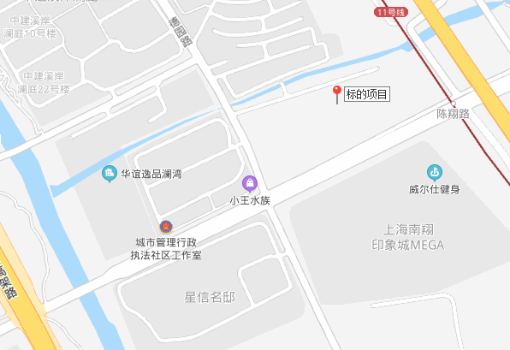

本项目位于陈翔公路地铁站，该站点位于地铁11号线的南翔站以及马陆站中间。附近的商业、办公均是典型的地铁周边社区商业形态，为满足周边居民而开设。竞品主要为南翔站周边的办公竞品：中冶祥腾城市广场；商业产品：绿茵商业广场。本月竞品楼盘情况：
项目名称 | 中冶祥腾城市广场 | 绿茵商业广场
最新报价 | 成交价格区间为  15000-21000元/平方米；  二手价格为  20000-29000元/平方米 | 成交价格区间为  22485-44269/平方米  二手价格为  21957-28475元/平方米
物业类型 | 办公 | 商业
区县 | 嘉定区 | 嘉定区
开发商 | 上海中冶祥佳投资有限公司 | 上海绿茵置业有限公司
建筑类别 | 塔楼 | 塔楼
装修状况 | 非毛坯 | 毛坯
地址 | 真南路4368号 | 银翔路935号
直线距离 | 2.4公里 | 2.9公里

7资金情况

7.1资金流出情况
2020年4月星绾监管账户范围内资金流出总额共计0.8元，4月星信监管账户资金流出240,000,000.00元，其他普通账户资金流出总额共计8,067,446.35元。以上数据以项目公司提供的转账付款申请单、监管驻场人员通过网上银行打印对账单为准确定，两种数据相互印证时方可采用，但因监管驻场人员并不获取项目公司记账凭证，因此并不对该款项往来的具体会计记账科目进行确认，只以项目公司提供材料为准。资金流出中，项目公司缴纳的税金及员工社保费用的扣除，以其申报的数据为依据，由银行直接划扣；且资金流出未包含银行自动扣除的手续费等。
2020年4月星绾、星信普通账户资金使用情况详见下方表格：
（转下页）

2020年4月星绾资金使用情况表
序号 | 收款方 | 资金用途 | 金额（元） | 支付时间 | 出款账户 | 用款类型
合计 |  |  | 0.00
注：以上不含银行自动扣除的手续费、工本费、水电费等费用共计0.8元。
2020年4月星信资金使用情况表
序号 | 收款方 | 资金用途 | 金额（元） | 支付时间 | 出款账户 | 用款类型
1 | 中国平安财产保险股份有限公司上海分公司 | 08-05地块保单 | 189,000.00 | 2020/4/3 | 上海农商行（6585） | 营业外支出
2 | 上海众社文化发展有限公司 | 室内软装采购合同预付款 | 284,890.75 | 2020/4/8 | 上海农商行（6585） | 建筑工程费用
3 | 上海嘉定南翔自来水管理站 | 南翔西环中心2019年12月~2020年03月现场施工用水费 | 49,425.00 | 2020/4/10 | 上海农商行（6585） | 建筑工程费用
4 | 星信员工 | 上海星信3月员工工资 | 106,870.30 | 2020/4/10 | 上海农商行（6585） | 管理费用
5 | 上海支点人力资源有限公司 | 外包人员3月工资 | 52,925.86 | 2020/4/10 | 上海农商行（6585） | 管理费用
6 | 星信内部资金调拨 | 招行账户手续费 | 400.00 | 2020/4/16 | 上海农商行（6585） | 财务费用
7 | 信保基金 | 商置西环中心外贸信托6.79亿开发贷支付信保基金 | 2,957,500.00 | 2020/4/20 | 上海农商行（6585） | 财务费用
8 | 天津宏易空调设备安装工程有限公司 | 上海西环中心售楼处空调采购验收后款项 | 62,527.24 | 2020/4/23 | 上海农商行（6585） | 建筑工程费用
9 | 上海美方照明工程有限公司 | 退还泛光照明投标保证金 | 50,000.00 | 2020/4/23 | 上海农商行（6585） | 收费退缴
10 | 上海美方照明工程有限公司 | 退还泛光照明投标保证金 | 50,000.00 | 2020/4/23 | 上海农商行（6585） | 收费退缴
11 | 上海众社文化发展有限公司 | 室内软装采购合同进度款 | 227,912.60 | 2020/4/26 | 上海农商行（6585） | 建筑工程费用
12 | 上海星亓实业有限公司 | 居间服务费 | 4,000,000.00 | 2020/4/28 | 上海农商行（6585） | 营销费用
合计 |  |  | 8,031,451.75
注：1、以上资金流出不含银行自动扣除的各类手续费、工本费1,141.64元、自动扣除的水电费30,966.87元、代扣代缴税款3,886.09元。

7.2资金流入情况
2020年4月期间，星绾无资金流入。
2020年4月期间，星信资金流入情况详见下方表格：
2020年4月星信资金流入情况表
序号 | 出款方 | 资金用途 | 金额（元） | 收入时间 | 收款账户 | 用款类型
1 | — | POS宕账款 | 0.02 | 2020-4-28 | 上海农商行（6585） | —
2 | 郭斌 | 一期客户按揭款 | 1,300,000.00 | 2020-4-28 | 上海农商行（6585） | 房款
3 | — | — | 1.01 | 2020-4-29 | 上海农商行（6585） | —
4 | 上海圣复市场营销策划有限公司 | 意向金 | 5,000,000.00 | 2020-4-30 | 上海农商行（6585） | 预付款
5 | 上海圣复市场营销策划有限公司 | 意向金 | 5,000,000.00 | 2020-4-30 | 上海农商行（6585） | 预付款
6 | 上海圣复市场营销策划有限公司 | 意向金 | 5,000,000.00 | 2020-4-30 | 上海农商行（6585） | 预付款
7 | 上海圣复市场营销策划有限公司 | 意向金 | 2,225,576.00 | 2020-4-30 | 上海农商行（6585） | 预付款
8 | 上海圣复市场营销策划有限公司 | 意向金 | 0.20 | 2020-4-30 | 上海农商行（6585） | 预付款
合计 |  |  | 18,525,577.23
注：1、以上资金流入不包括项目公司内部账户互转金额、支付后被银行退回款，内部转账及支付失败退回款项不属于资金流入。
2、融创于4月22日进行销户，账户资金转入基本户，（销户账号：5013 1000 4935 88813、5013 1000 6935 18145、5013 1000 3815 82999）金额分别为55,749.10元、740,955.56元、405,250.50元，其中含结息金额分别为17.34元、816.35元、405.05元。

7.3资金结算
7.3.1各账户余额
根据项目公司提供的银行对账单，截至2020年4月30日，项目公司各账户余额见下表。
截至2020年4月30日星绾各银行账户余额表
序号 | 开户行 | 账号 | 余额（元） | 备注
1 | 中国建设银行股份有限公司上海分行营业部 | 13056000000064387 | 211,114.86 | 基本户
总计 |  | —— | 211,114.86

截至2020年4月30日星信各银行账户余额表
序号 | 开户行 | 账号 | 余额（元） | 备注
1 | 上海农村商业银行股份有限公司营业部 | 50131000762066585 | 25,955,980.74 | 基本户
5 | 上海浦东发展银行卢湾支行 | 98990158000000811 | 36,487.02 | 一般户
总计 |  | —— | 25,992,467.76

附件

附件一 预售许可证
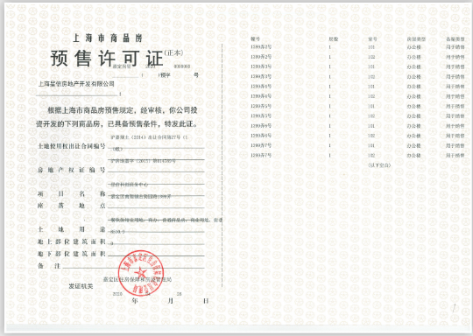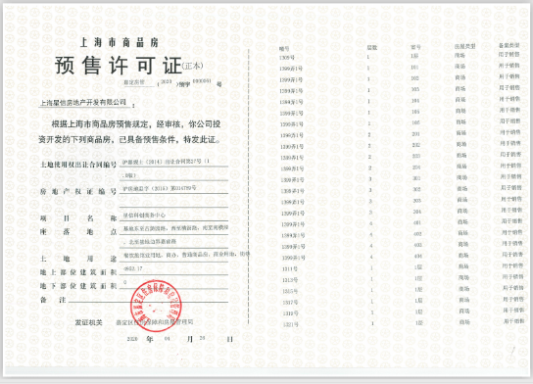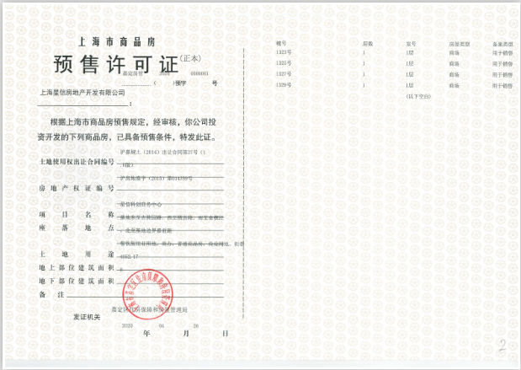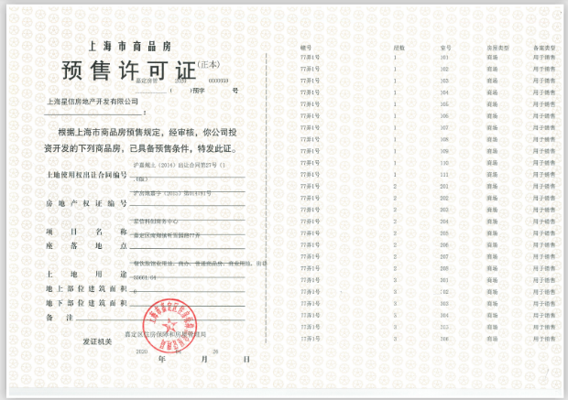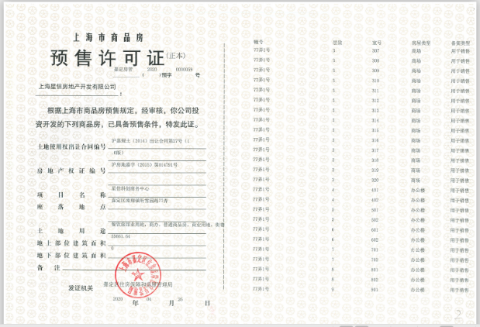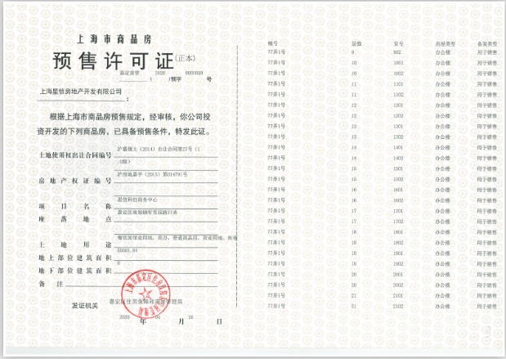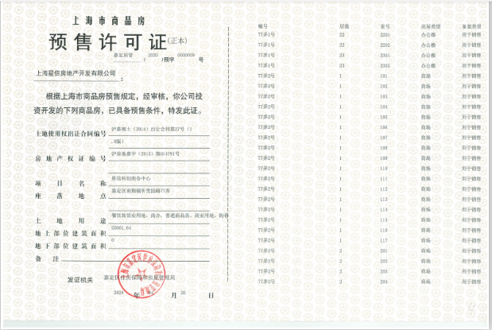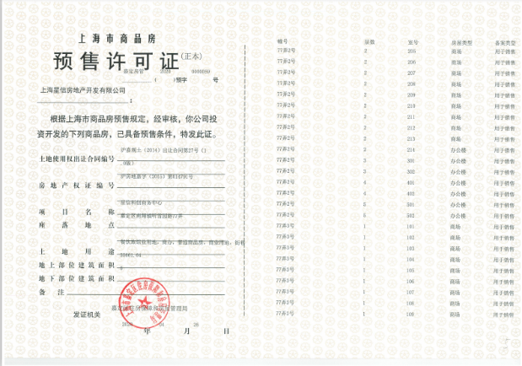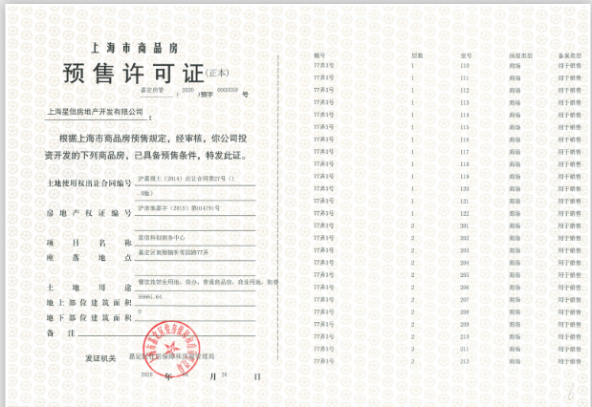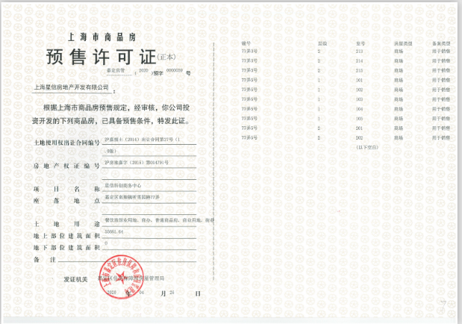

附件二 对账单
星绾网银交易明细截图
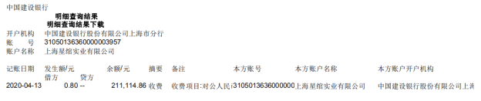

星信网银交易明细截图
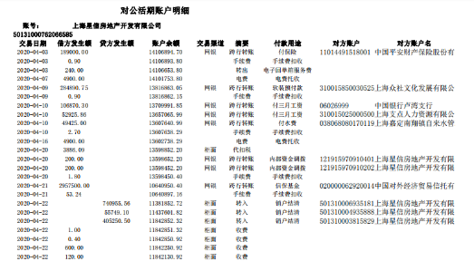
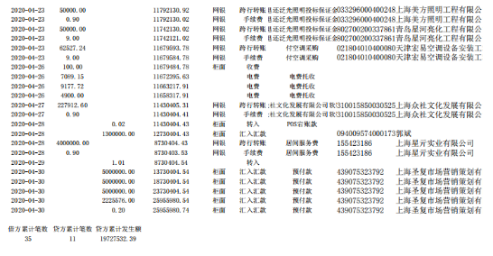

附件三 共管物品使用登记簿
星绾印鉴使用登记

星信印鉴使用登记
上述表格中第一列序号数字仅作为底稿标记使用，对外无特殊含义，用印序号以监管电子版记录为准

附件四 星信资金流出分类情况表
币种：人民币单位：元
资金用途/时间 | 土地费用 | 前期费用 | 建筑工程费用 | 开发间接费用 | 财务费用 | 税费 | 管理费用 | 营销费用 | 往来款 | 营业外支出 | 收费退缴 | 总计
2020/3 |  |  | 354,179.00 |  |  |  |  | 3,000,000.00 |  | 6,740.56 |  | 3,360,919.56
2020/4 |  |  | 240,624,755.59 |  | 2,959,041.64 | 3,886.09 | 190,763.03 | 4,000,000.00 |  | 189,000.00 | 100,000.00 | 248,067,446.35
总计 | 0.00 | 0.00 | 240,978,934.59 | 0.00 | 2,959,041.64 | 3,886.09 | 190,763.03 | 7,000,000.00 | 0.00 | 195,740.56 | 100,000.00 | 251,428,365.91

